

**Marketing a propagace studijních programů Aplikovaná ekonomie a řízení podniku a Řízení v kulturních a kreativních odvětvích pro FSE UJEP v rámci projektu NPO – 2024/0114**

**Univerzita Jana Evangelisty Purkyně v Ústí nad Labem**

Název uchazeče: **Everesta, s.r.o.**

Kontaktní osoba uchazeče: **xxx**



**MISE**

Naším posláním je pomáhat lidem a organizacím

v jejich rozvoji na cestě k prosperitě a spokojenosti.

**VIZE**

Chceme se stát nejoblíbenější a nejvyhledávanější

společností poskytující služby a poradenství

v oboru řízení a rozvoje organizací a jejich zaměstnanců.

1. Cenová nabídka

|  |  |  |  |
| --- | --- | --- | --- |
| **Nabídková cena celkem** | | | |
| **Cena celkem** | Kč bez DPH: | Samostatně DPH: | Kč včetně DPH: |
| **495 000,00 Kč** | **103 950,00 Kč** | **598 950,00 Kč** |

V České Lípě dne 17. 10. 2024

…………………………………

Mgr. Ladislav Buček, jednatel

společnosti Everesta, s.r.o.

* 1. Naše řešení

**Popis ideové platformy komunikační aktivity**

Vizuální řešení komunikace

Při návrhu jsme se snažili hovořit jazykem, kterému rozumí primární cílová skupina - tedy studenti a absolventi. Ostatně na tu budeme cílit především. **Komunikace k sekundárním cílovým skupinám bude mít následně trochu jiný a spíše informativní charakter.**

Vizuální forma námi navržené komunikace lehce opouští zažité zvyklosti marketingové komunikace univerzity a snaží se svou odlišností zaujmout na první dobrou. Pracujeme se svěžími vizuály, mladistvými barvami, fotografiemi vytvořenými prostřednictvím AI, volíme světlé barevné odstíny inspirované logotypem fakulty a svěží vizuální jazyk. Přesto však neporušujeme grafický manuál univerzity, práci s logotypem, fontem fakulty a podobně.

**Klíčovým vizuálním prvkem je element zkosení, který vychází z logotypu univerzity. Tento element částečně rámuje fotografii a je možné s ním pracovat napříč mediatypy.**

Kreativní řešení/explikace – Koncept - Boss/Šéf/Vyvolený

Primárně pro oba studijní obory pracujeme s tématem studenta – budoucího „bosse/šéfa/vyvoleného“. Byť je to samozřejmě míněno v nadsázce, zaujala nás myšlenka neortodoxního šéfa, který dá věci do pořádku a jednou vše povede, bude řídit a bude tím vyvoleným. Takový člověk má od začátku (v tomto případě od nástupu do studia jasno) a nepotřebuje plán B.

S trochou fantazie lze v námi navrženém konceptu vysledovat kulturní diskurz v podobě jemných odkazů na moderní popkulturu (TV reality show: Boss, Vyvolený, The Apprentice a podobně).

Texty

Velmi důležitým prvkem komunikace je velmi výrazný titulek, který rámují doplňující textové informace v podobě subheadlines a bodycopy.

**Aplikovaná ekonomie a řízení podniku**

HL: „BUĎ ŠÉF, BUĎ BOSS“

Bodycopy: „Nebuď jen divákem, staň se tím, kdo to tady jednou povede! Studium, které tě připraví na klíčové manažerské pozice v podnicích budoucnosti - Aplikovaná ekonomie a řízení podniku na UJEP.“

Další doplňkové slogany a texty pro sociální média:

Slogany/Subheadlines:

1. Někdo to tady musí řídit – proč ne právě ty?
2. Jednou to tady budeš řídit právě ty
3. Staň se pánem chaosu a dej věcem řád.
4. Spojte teorii s praxí – staňte se lídry podnikání.

Krátké texty pro SOME:

1. Ovládni chaos a dej věcem řád – Aplikovaná ekonomie a řízení podniku tě naučí, jak na to.
2. Hledáme šéfy, kteří to tady jednou všechno povedou – staň se lídrem díky studiu na UJEP.
3. Nebojte se podniknout nejdůležitější krok svého života. Studujte Aplikovanou ekonomii a řízení podniku na UJEP.

**Řízení v kulturních a kreativních odvětvích**

HL: “STAŇ SE ŠÉFEM KLUTURY. BUĎ BOSS“

Bodycopy: „Hledáme budoucí šéfy, kteří dají kultuře nový směr a smysl. Studujte Řízení v kulturních a kreativních odvětvích na UJEP.“

Další doplňkové slogany a texty pro sociální média:

Slogany/Subheadlines:

1. Ať to tady má kulturu – veď svůj kreativní tým.
2. Staň se pánem kulturního světa.
3. Řiďte budoucnost kultury a kreativity.
4. Buď ten, kdo povede kulturní revoluci.
5. Hledáme lídry, kteří dají kultuře smysl a úroveň.

Krátké texty pro SOME:

1. Nebojte se podniknout nejdůležitější krok vašeho života. Studujte Řízení v kulturních akreativních odvětvích na UJEP.
2. Zkroťte svůj talent a staňte se těmi, kdo povedou kreativní odvětví vpřed. Studujte Řízení v kulturních a kreativních odvětvích na UJEP.
3. Přetvořte své kreativní nápady v reálné projekty a veďte kulturní svět do budoucnosti. Staňte se odborníky, kteří podpoří rozvoj a stabilizaci kreativních odvětví v regionech.

**Poznámka: K sekundární cílové skupině lze hovořit vizuálně podobně, komunikaci bychom však přeci jen doporučili upravit, například po jazykové či obsahové stránce. Nemusí to být již tolik uvolněné, ale spíše věcné, zaměřené na profesi sekundární cílové skupiny (poradci, rodiče)**

**Návrh komunikační strategie**

Komunikační strategie je velmi jednoduchá a logicky členěná. Primárně cílíme především na české studenty/absolventy v určitém věku, pro, které by tento studijní obor měl být atraktivní. **V případě sekundární cílové skupiny pracujeme s podobnými nástroji.**

S ohledem na předpokládaný nižší rozpočet, věk primární cílové skupiny doporučujeme téměř zcela vyloučit v rámci komunikace off-line média a celou věc realizovat výhradně prostřednictvím on-line nástrojů a mediatypů.

Jedinou offline výjimkou v rámci komunikace, mohou být například v omezené míře citylighty ve městě, plakáty či letáky, které lze distribuovat přímo ve městě v prostorách univerzity popřípadě do vybraných škol atd. (k diskusi)

**Microsite studijního programu jako informační HUB**

Klíčové bude kromě kreativní linky vytvoření jednoduchého webového portálu (one pager obsahující základní info o studijním programu a cílová adresa komunikačních aktivit) a komunikace v rámci sociálních médií.

**One pager lze buďto vyřešit jako součást aktuálního univerzitního webu či naopak jako samostatnou unikátní microsite – viz grafické návrhy.** One pager bude obsahovat klíčový vizuál, základní elementární informace o studijním programu, krátká videa o studiu a kontaktní informace. **Veškerá on-line komunikace musí být jasná přehledná a opatřená výrazným call to action prvkem.**

Navrhované názvy domén pro microsite - Aplikovaná ekonomie a řízení podniku

**Řešení prostřednictvím subdomény na webu univerzity**

* [www.myjsmeujep/sefuj](http://www.myjsmeujep/sefuj)
* [www.myjsmeujep/ridto](http://www.myjsmeujep/ridto)
* [www.myjsmeujep/vyvolenyridit](http://www.myjsmeujep/vyvolenyridit)
* [www.myjsmeujep/budsef](http://www.myjsmeujep/budsef)

**Rešení prostřednictvím samostatné microsite**

* sefuj.academy
* budboss.academy
* ridto.academy
* vyvolenyridit.academy
* budsef.edu
* manageyourfuture.edu
* becomeaboss.academy

Doporučené názvy domén pro microsite - Řízení v kulturních a kreativních odvětvích

**Řešení prostřednictvím subdomény na webu univerzity**

* [www.myjsmeujep/sefkultury](http://www.myjsmeujep/sefkultury)
* [www.myjsmeujep/pankultury](http://www.myjsmeujep/pankultury)
* [www.myjsmeujep/liderkultury](http://www.myjsmeujep/liderkultury)
* [www.myjsmeujep/kreativeleaders](http://www.myjsmeujep/kreativeleaders)

**Rešení prostřednictvím samostatné microsite**

* sefkultury.academy
* pankultury.academy
* zkrotkreativitu.edu
* leadtheculture.academy
* creativeteamleadership.edu
* kreativeleaders.edu

Návrh marketingového mixu

Jak již bylo řečeno, cílem je využít maximálně relevantní média a kanály. Naše primární cílová skupina tráví velkou část svého života on-line, a tak tam k ní v tomto prostředí také primárně hovořme. **Také v případě sekundární cílové skupiny budeme pracovat primárně s on-line kanály, jiný bude samozřejmě obsah a forma.**

**Marketingový mix by se tak měl sestávat z následujících komunikačních kanálů:**

* Webový HUB microsite studijního programu
  + Klíčovým prvkem by měly být základní informace o studijním programu a kontaktní/poptávkový formulář.
  + **Silná on-line podpora prostřednictvím obsahu na FB/IG/YT a placené inzerce – Google, Sklik. Bannery/krátká videa a podobně.**
  + **Velmi důležitá bude vzhledem k cílové skupině responzivní – mobilní verze, u které očekáváme vyšší návštěvnost.**
* On-line komunikace, obsah a placená propagace
* Sociální Média
  + Facebook, Instagram, YouTube, Spotify – obsah vytvořený na základě kreativního konceptu kampaně (fotky, příspěvky i krátká videa) plus placené kampaně, testimoniály.
  + Klíčová je ovšem organická interakce. Můžeme se pokusit zapojit a představit pedagogy či tvář fakulty, která by působila zároveň jako vizuální ambasador projektu.
  + Ke zvážení je zřízení vlastního FB a IG profilu studijního programu, který bude spíše sloužit jako launcher komunikačních kampaní. **Není podmínkou!**
  + Prioritu bude mít s ohledem na věk cílové skupiny Instagram a YouTube.
  + Sponzorované příspěvky jak na FB tak na IG. Ke zvážení je i využití jiných platforem jako je Spotify, kde lze pracovat jak s vizuální, tak zvukovou reklamou.
  + Doporučené reklamní formáty – bannery krátká videa, YouTube bumper – nepřeskočitelné video a podobně

**Tipy pro budoucí komunikaci v rámci SOME**

1. Vzdělávejte, inspirujte a sdílejte informace, které vaši sledující můžou využít.
2. Neopomíjejte benefity. Tedy opakujte lidem, proč právě UJEP
3. Upozorněte na novinky a aktuality – SOME jsou blíže než webové stránky.
4. Myslete na potřeby vaší cílové skupiny ať už jde o studenty, či uchazeče.
5. Nebojte se ukázat tváře – studenty, pedagogy, ikony ze světa vědy.
6. Dejte prostor studentům a fanouškům – diskutujte, získejte obsah zadarmo.
7. Sdílejte zajímavé věci z oboru. Edukujte, ale neberte se příliš vážně.

Videa – doporučený obsah a forma

1. **Videa o studijních programech (dlouhá) – doporučená stopáž max 1-2 minuty**

* Představení univerzity, záběry univerzity plus studentů s jednoduchým voiceoverem.
* Vysvětlené benefity a příležitosti, které studium nabízí pro uchazeče.
* Může obsahovat krátké testimoniály pedagogů či zástupců firem.
* Videa mohou mít i formu micropodcastu /rozhovoru s jedním zástupcem školy.

1. **Viz zadání, doplňková videa(krátká) 10ks – doporučená stopáž 10-30s**

* Tato videa budou vzhledem k rozpočtu primárně deriváty dlouhých videospotů – nejčastěji ve formátu Reels/Shorts/Stories - idální pro forrmáty pro Facebook, Instagram, YouTube a podobně.
* Dalším efektním řešením mohou být krátké animované spoty/rozhýbaná slideshow opatřená textovou informací a obsahem, který bude vycházet z cekové komunikační linky. Tato forma videí pak může být zaměřena na sekundární cílové skupiny.
* Ke zvážení je použití autorské či speciálně zakoupené hudby, která jen podtrhne identifikaci značky/produktu.

**Příklad/ukázka možného řešení skriptu dlouhého videospotu**

(Koncept videa doporučujeme vytvořit až na základě další diskuse.)

1. Stopáž cca 60-90s s, celé video obsahuje prvky, tak aby bylo v souladu s klíčovými vizuály.
2. Ústřední postavou je ambasador například pedagog, zástupce firem atd.
3. Ambasador k nám hovoří z obrazu a sděluje nám základní informace o univerzitě, fakultě a o novém studijním oboru. Provází nás univerzitou atd.
4. Záběry na ambasadora se mohou střídat se záběry učeben.
5. Celé video lze také vyřešit staticky formou „fake“ podcastového rozhovoru.
6. Obsahově jsme zaměřeni na benefity studia na a také na budoucích možnostech.
7. Video je na konci opatřeno výzvou call to action a směřuje na webovou microsite.

**Návrh spolupráce s fakultními tvářemi**

* Pokud jde o zapojení fakultních tváří asi nejvíce by se nám líbilo využití jedné výraznějších osobnosti, která by celý program zaštítila coby ambasador.
* Není nutné, aby se tento garant objevil ve všech výstupech, ale v rámci SOME by se rozhodně jednalo o zajímavé zpestření organického obsahu.

**PPC**

* V rámci performance marketingu navrhujeme v rámci placené propagace pracovat s oběma sítěmi tedy jak Sklik tak Google ADS.
* Doporučujeme rozdělit na fáze, kdy se bude měnit nebo lépe řečeno refreshovat sdělení v rámci jednotlivých měsíců. Prioritně navrhujeme pracovat s display kampaněmi. Bannery plus krátká videa viz výše.

**Zacílení**

1. **rozšířené = obecné kampaně spojené se studijním oborem**

* zásah na všechny vybrané regiony s důrazem na velká města nebo města s univerzitami
* doporučujeme komunikovat více kreativ – max 2-3

1. **úzké = vybrané jednotlivé cílové skupiny a regiony**

* důraz na konkrétní studijní obor, výhody studia, důraz na kvalitní univerzitu

**Geomarketingové zaměření pak odpovídá zadání dle priorit:**

1. Ústecký kraj
2. Karlovarský kraj
3. Praha
4. Středočeský kraj
5. celá Česká republika

**Benefity obecně: Výkonnostní marketing – textová reklama, placené kampaně na Google a Sklik – velmi snadno umíme zacílit s ohledem na požadované geografické i demografické parametry. Snadná měřitelnost v reálném čase. Pravidelný reporting**

**Doporučený budget na SOME plus PPC: 200 –** 350.000,-

**Ambice: přes 2 500 000 mil. uživatelů =** impresí

**Timing:** Únor-Květen 2025

**Off-line**

* Plakáty, letáky distribuované na univerzitě, popřípadě i v dalších univerzitách
* Ambientní a guerillová reklama – různé formy stickerů
* Jakýkoli off-line materiál bude opatřený QR kódem odkazujícím přímo na webovou microsite.
* **V případě dostupnosti vyššího budgetu doporučujeme zvážit OOH. Například CLV formáty přímo v univerzitním městě. Viz orientační mediaplán.**

**Print/PR(Prozatím mimo rozpočet)**

* Odborná online média zaměřená na studijní obory
* PR Články v regionálním periodiku
* Tisková inzerce ve specializovaných médiích (tématicky zaměřené magazíny).

**Orientační doporučený mediaplán a návrh alokace finančních prostředků v rámci jednotlivých kanálů (mediatypů).**

Mediální plán slouží k přehledu, kdy budou jednotlivé kampaně pro jednotlivé komunikační kanály nasazeny a kdy budou probíhat. Vzhledem k tomu, že nemáme jasně daný budget, pracujeme pouze s orientačními hodnotami.



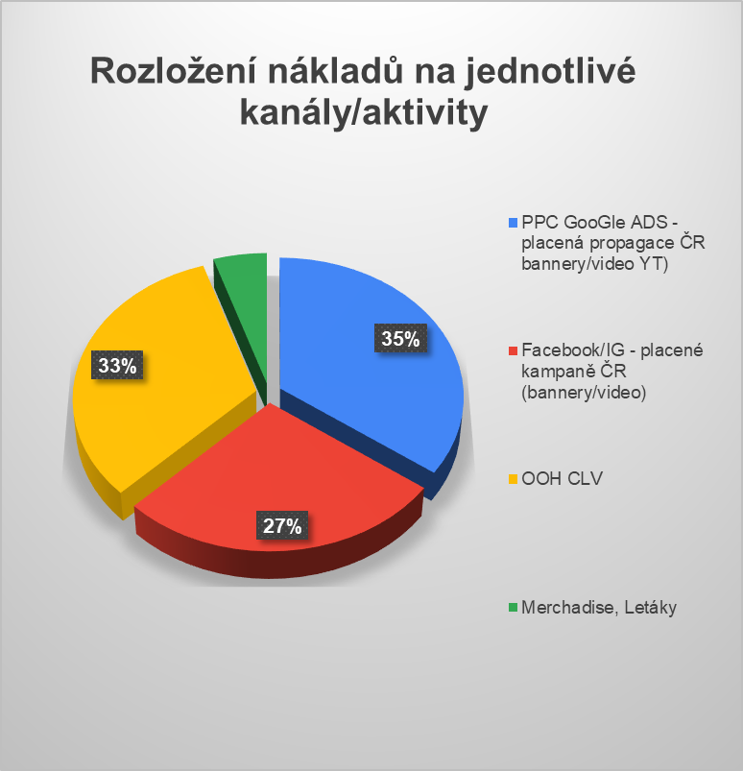

* 1. Návrh zpracování vizuální identity

Návrh zpracování vizuální identity tvoří přílohy nabídky:

* P1_Návrh zpracování vizuální identity_Everesta
* P2_Návrh webu_Everesta
  1. Technická specifikace – Výzva

**Příloha č. 3 - Technická specifikace na veřejnou zakázku Marketing a propagace studijních programů Aplikovaná ekonomie a řízení podniku a Řízení v kulturních a kreativních odvětvích**

**Navazující magisterské programy, prezenční i kombinované studium, nové obory na Fakultě sociálně ekonomické Univerzity Jana Evangelisty Purkyně**

**Obsah:**

**1/ Předmět zakázky**

**2/ Charakteristika nových studijních programů**

**3/ Cílové skupiny**

**4/ Požadované výstupy**

**5/ Technické požadavky pro realizaci mikrostránek**

**1/ Předmět zakázky**

Předmětem zakázky je komplexní návrh a realizace nástrojů pro marketingovou komunikaci nových profesně orientovaných studijních programů na Fakultě sociálně ekonomické UJEP (www.fse.ujep.cz):

1. Aplikovaná ekonomie a řízení podniku (SP2)
2. Řízení v kulturních a kreativních odvětvích (SP3)

Zakázka zahrnuje:

1. Navržení a příprava atraktivní prezentace studijních opor a materiálů pro propagaci i výuku studijních programů Aplikovaná ekonomie a řízení podniku - SP2 a Řízení v kulturních a kreativních odvětvích
2. Navržení a realizace komunikační kampaně propagující studijní program Aplikovaná ekonomie a řízení podniku - SP 2 i studijní program Řízení v kulturních a kreativních odvětvích – SP 3 (návrh jednotného vizuálního stylu, šablon, plakátů, prezentací)
3. Navržení vhodného atraktivního názvu domény pro webové mikrostránky studijních programů Aplikovaná ekonomie a řízení podniku – SP 2 a Řízení v kulturních a kreativních odvětvích – SP 3
4. Návrh designu mikrostránek propagující nové studijní programy na FSE UJEP
5. Návrh a realizace videí studijního programu Aplikovaná ekonomie a řízení podniku - SP 2 – videa (2 ks), návrh a realizace videí studijního programu Řízení v kulturních a kreativních odvětvích (2 ks)
6. návrh a realizace videí vybraných ukázkových studijních předmětů v rámci programu Aplikovaná ekonomie a řízení podniku SP 2 – celkem 10 ks, návrh a realizace videí vybraných ukázkových studijních předmětů v rámci programu Řízení v kulturních a kreativních odvětvích – celkem 10 ks.

Podrobněji v kapitole 4 Výstupy a přiložené tabulce v kapitole 4.

**2/ Charakteristika studijních programů**

**Aplikovaná ekonomie a řízení podniku - SP 2**

Profesně orientovaný program Aplikovaná ekonomie a řízení podniku si klade za cíl vychovat odborníky vybavené souborem znalostí a dovedností potřebných k výkonu řídících funkcí v podnicích. Jeho základem je spojení teoretických a aplikovaných ekonomických přístupů s prakticky orientovanými znalostmi a dovednostmi. Součástí přípravy studentů v rámci studijního programu jsou praxe v podnicích. Důraz je na schopnost aplikace ekonomického přístupu v rozhodování a řízení. Zaměření programu tím navazuje na zaměření FSE UJEP a reflektuje aktuální potřeby zaměstnavatelů v dynamicky se měnícím prostředí v rámci transformující se ekonomiky regionu.

Koncepce programu vychází z požadavků praxe. Kombinuje proto základní ekonomické a manažerské znalosti s dalšími znalostmi a dovednostmi poptávanými zaměstnavateli. Zejména se jedná o znalosti z oblasti informačních technologií, finančního řízení, lidských zdrojů a práva. Studenti se dále mohou rozvíjet v konkrétních oblastech jako řízení kvality nebo logistika. Program nabízí též možnost získat znalosti potřebné pro řízení v podnicích veřejného sektoru.

Absolventi programu by měli být vybaveni prakticky orientovanými znalostmi a dovednostmi. Proto jsou součástí studijního plánu praktické stáže v podnicích, které jsou reflektovány ve výuce. Profesní orientaci jsou přizpůsobeny též výukové metody a propojení s praxí je umocněno zapojením odborníků z podniků do výuky.

**Řízení v kulturních a kreativních odvětvích – SP 3**

Cílem studia je připravit kompetentní odborníky, kteří budou v dlouhodobého horizontu schopni koncepčně řídit, podporovat a koordinovat fungování a výkony subjektů působících v kulturně kreativních odvětvích. Jedná se jak o pracovníky samotných firem působících v kulturních a kreativních odvětvích, ale i odborníky intermediálních institucí a subjektů veřejného sektoru, kteří budou mít na starosti koncepční programy a strategie na podporu kulturních a kreativních odvětví. Smyslem je zajistit odborníky, kteří rozumí problematice ekonomických oborů, ale zároveň chápou podstatu fungování kulturních a kreativních odvětví, jelikož studijní program bude zaměřen na soudobě akcentovaná kulturní a kreativní odvětví ekonomiky, a to zejména na stránku jejich managementu, koncepční podpory a strategického řízení.

**3/ Cílové skupiny**

**Studijní program: Aplikovaná ekonomie a řízení podniku**

**navazující magisterský program, prezenční i kombinované studium**

**Poslání studijního programu Aplikovaná ekonomie a řízení podniku**

**Hlavní sdělení pro všechny cílové skupiny:**

*„Staňte se odborníky, kteří pomohou formovat moderní podnikání a řídit ekonomické procesy v dynamicky se měnícím světě“*

*Aplikovaná ekonomie a řízení podniku otevírá nové možnosti pro rozvoj efektivních podnikových strategií a inovativních ekonomických přístupů. Studenti získají praktické dovednosti potřebné pro efektivní řízení firem, analýzu ekonomických trendů a strategické plánování.*

*Pomůžete rozvíjet konkurenceschopnost podniků, posilovat regionální ekonomiku a inovovat obchodní modely.*

*Staňte se hnací silou budoucího podnikatelského světa!*

**Poslání studijního programu Aplikovaná ekonomie a řízení podniku**

|  |  |  |
| --- | --- | --- |
| **Cílová skupina** | **Priorita** | **Změna, ke které díky studiu dojde** |
| **absolvent bakalářského programu Ekonomika a management** | **1** | **rozvoj dovedností a kompetencí v oboru** |
| **absolventi podobných bakalářských oborů z jiných univerzit** | **1** | **přesun do managementu, kompetence řídit, zvýšení platu po dosaženém vzdělání** |
| praktici z podniků a firem v kraji | 2 | sdílení know-how, kontakty z oboru, inovativní forma výuky, získání titulu, kompetence řídit, přesun do managementu, zvýšení platu |
| absolventi dalších fakult UJEP | 3 | racionalizace vizí, pestrost možností praktického využití dosavadní odbornosti |

**Studijní program: Řízení v kulturních a kreativních odvětvích**

**navazující magisterský program, prezenční i kombinované studium**

**Poslání studijního programu Řízení v kulturních a kreativních odvětvích – SP 3: vytváření nové regionální elity**

**Hlavní sdělení pro všechny cílové skupiny:**

*„Staňte se těmi, kdo pomohou rozvíjet a stabilizovat kulturní a kreativní odvětví v regionech.*

*Kulturní a kreativní odvětví přinášejí kulturní a společenský rozvoj a pomáhají inovovat produkty a služby. Přispívají k lepší kvalitě života a k vyšší konkurenceschopnosti ekonomiky.*

*Jsou šancí pro rozvoj regionů.*

*Buďte při tom a zanechte stopu!“*

|  |  |  |
| --- | --- | --- |
| **Cílová skupina** | **Priorita** | **Změna, ke které díky studiu dojde** |
| **absolvent bakalářského programu FUD** | **1** | **přesun do managementu, manažerský rozměr umělecké práce** |
| **zaměstnanci úřadů spolupracující s tvůrčím světem** | **1** | **přesun do managementu, kompetence řídit, možnost pracovat i mimo úřad, zvýšení platu po dosaženém vzdělání** |
| **absolventi našeho bakalářského studia FSE UJEP (s původně uměleckým backgroundem)** | **1** | **částečný návrat z ekonomického prostředí do uměleckého, „sluníčkaření“ s mantinely** |
| praktici z uměleckého provozu, obcí, krajů, Institut umění – Divadelní ústav, Národní filmový archiv, Kreativní Evropa apod., galerie, naučné parky, muzea, skanzeny, kina, infocentra, „pražská kavárna“ 40+ | 2 | sdílení know-how, kontakty v oboru, vytváření sociálního kapitálu, kreativní klastry v rámci studia, inovativní forma výuky, získání titulu, kompetence řídit, přesun do managementu, zvýšení platu |
| pracovníci ze ZUŠ, DDM s manažerskou ambicí | 2 | kompetence řídit, přesun do managementu, prohloubení kontaktů, manažerské dovednosti |
| subjekty průmyslového dědictví | 2 | kompetence vytvářet a řídit kreativní řešení při transformaci brownfieldů apod. |
| absolventi PedF a FF UJEP | 3 | racionalizace vizí, pestrost možností praktického využití dosavadní odbornosti |

**Podpůrné cílové skupiny**

Podpůrné cílové skupiny byly definovány jako možní partneři (komunikační kanály) pro sdělení směrem k cílovým skupinám. Je vhodné s nimi cíleně pracovat a zahrnout je do marketingového mixu.

|  |  |
| --- | --- |
| **Cílová skupina** | **Význam pro dosažení cílové skupiny** |
| kariérní poradci na SŠ | pochopení oborů, pochopení možností uplatnění absolventů, vnímání oboru jako atraktivního a přenesení tohoto pocitu na studenty |
| rodiče uchazečů | zlomit mýtus tabulkových platů, možnosti uplatnění |
| influenceři typu Kovy | moderní trendy v oboru, multidisciplinární obor, zapojení AI, naučí se měkké dovednosti |
| kamarádi absolventi | spíš využít jako nástroj pro přenos informací o univerzitě |

**Územní vymezení cílových skupin** (řazení odpovídá prioritizaci)

**1/ Ústecký kraj**

**2/ Karlovarský kraj**

**3/ Praha**

**4/ Středočeský kraj**

**5/ celá Česká republika**

**4/ Požadované výstupy**

**4.1) Navržení a příprava atraktivní prezentace studijních opor a materiálů pro propagaci i výuku studijních programů Aplikovaná ekonomie a řízení podniku - SP2 a Řízení v kulturních a kreativních odvětvích – SP 3**

Navrhnout jednotný vizuální styl studijního předmětu a studijních opor, logo (emblém, symbol), šablony pro prezentace v  powerpointu, návrhy roll upů, závěsných bannerů, plakátů ve formátech A1, A2, A3 a A4 a letáků ve formátu A5 a A6, návrhy šablon pro příspěvky na sociálních sítích – Instagram, Facebook, LinkedIn). Základní manuál pro použití jednotného vizuálního stylu.

Navázání na stávající vizuální styl FSE UJEP využitím jeho prvků (korporátní barevnost a písmo), dodat otevřená data pro možnou práci s nimi a jejich editaci.

**4.2) Navržení komunikační kampaně propagující nové studijní programy Aplikovaná ekonomie a řízení podniku a Řízení v kulturních a kreativních odvětvích**

Navrhnout ideový koncept komunikace a formulovat strategickou úvahu, jak dostat sdělení k cílovým skupinám. Primární je směrovat cílové skupiny k návštěvě mikrostránek, motivovat je ke zhlédnutí obsahu videí a motivovat je k akci („call to action“) – ke studiu a k podání přihlášky do studia. V další úrovni je žádoucí navrhnout co nejefektivnější způsoby využití videí a odkazování na ně v online i offline prostoru.

Na základě toho navrhnout vhodný marketingový mix a plán s ohledem na charakteristiku a prioritizaci cílových skupin a rozpočet této zakázky.

**4.3) Navržení vhodného atraktivního názvu domény pro webové mikrostránky**

Výstižný název domény má odrážet zaměření komunikace. Měl by být navržený s ohledem na maximální možnost využití jeho potenciálu v SEO a PPC kampaně. Pro oba nové studijní programy Aplikovaná ekonomie a řízení podniku a Řízení v kulturních a kreativních odvětvích.

**4.4) Návrh designu mikrostránek komunikující a propagující studijní programy**

Stránka má být navržena jako atraktivní prostor pro prezentaci propagačních videí studijních programů. Má být prvním a hlavním kontaktním místem pro cílové skupiny. Všechny komunikační aktivity mají odkazovat na tyto stránky. Má zaujmout a poté odkazovat na stávající weby Katedry ekonomie a managementu a Katedry regionálního rozvoje a veřejné správy [www.regiony.ujep.cz](http://www.regiony.ujep.cz)

Pro návrh této stránky je vhodné použití prvků jednotného vizuálního stylu Fakulty sociálně ekonomické. Základní barevné schéma: Pantone: 2925C, CMYK: 78/26/0/0, základní font UJEP HELVETICA CE.

Dokumenty k vizuálnímu stylu UJEP jsou dostupné zde: <https://www.ujep.cz/cs/jednotny-vizualni-styl-loga>, případně budou doloženy na vyžádání.

Při navrhování wireframe a při navrhování UX (uživatelská zkušenost) a UI (vizuální podoba) předpokládáme vedení expertního dialogu ze strany dodavatele a součinnost z naší strany.

Předmětem této zakázky není programování. To bude zajištěno interními zdroji UJEP a FSE (Centrum informatiky, Oddělení technické podpory). Ze strany dodavatele se očekává součinnost při předání návrhů a podkladů k programování a autorská supervize při výrobě mikrostránky.

**4.5. a) Návrh a realizace videí studijního programu Aplikovaná ekonomie a řízení podniku – 2 ks**

Návrh a výroba úvodních videí o studijním programu Aplikovaná ekonomie a řízení podniku. Předpokládaný rozsah je cca 2-5 min. (je možné měnit na základě doporučení dodavatele s ohledem na stanovené cíle komunikace). Tato videa budou umístěna jako hlavní informace na nové mikrostránce. Videa budou sloužit zejména pro zájemce a uchazeče o studijní obor, jejich cílem je zaujmout a přilákat zájemce ke studiu a podání přihlášky. Kromě videí očekáváme návrh krátkých upoutávek na studijní program pro sociální sítě (např. medailonků expertů z praxe a spolupracujících firem).

Kromě výroby očekáváme návrh koncepce a scénáře s ohledem na stanovené cíle komunikace a charakter cílových skupin. Po odsouhlasení návrhu pověřenou osobou za FSE UJEP, nastává samotná realizace.

Forma zpracování volná (animace, ilustrace, foto/video záběry, mluvené slovo, vstupy zástupců připravovaného studijního programu nebo expertů ze spolupracujících firem, kombinace více forem. (je potřeba konzultovat se zadavatelem a případně měnit na základě doporučení dodavatele s ohledem na stanovené cíle komunikace).

Natáčení na FSE UJEP (interiéry a exteriéry, popř. u spolupracujících subjektů a firem v Ústeckém kraji).

Rozlišení a formáty pro použití na webových stránkách, i na sociálních sítích pro online propagaci (Instagram, Facebook, LinkedIn).

Formát výstupu videí AVI, MP4 jiné formáty nejsou přípustné

Doplněno o loga a informaci o projektu (povinná publicita a informace o projektu, v rámci kterého jsou nové studijní programy realizovány).

**4.5. b) Návrh a realizace videí studijního programu Řízení v kulturních a kreativních odvětvích – 2 ks**

Návrh a výroba úvodních videí o studijním programu Řízení v kulturních a kreativních odvětvích. Předpokládaný rozsah je cca 2-5 min. (je možné měnit na základě doporučení dodavatele s ohledem na stanovené cíle komunikace). Tato videa budou umístěna jako hlavní informace na nové mikrostránce. Videa budou sloužit zejména pro zájemce a uchazeče o studijní obor, jejich cílem je zaujmout a přilákat zájemce ke studiu a podání přihlášky. Kromě videí očekáváme návrh krátkých upoutávek na studijní program pro sociální sítě (např. medailonků expertů z praxe a spolupracujících firem).

Kromě výroby očekáváme návrh koncepce a scénáře s ohledem na stanovené cíle komunikace a charakter cílových skupin. Po odsouhlasení návrhu pověřenou osobou za FSE UJEP, nastává samotná realizace.

Forma zpracování volná (animace, ilustrace, foto/video záběry, mluvené slovo, vstupy zástupců jednotlivých předmětů připravovaného studijního programu, kombinace více forem. (je potřeba konzultovat se zadavatelem a případně měnit na základě doporučení dodavatele s ohledem na stanovené cíle komunikace).

Natáčení na FSE UJEP (interiéry a exteriéry, popř. u spolupracujících subjektů a firem v Ústeckém kraji).

Rozlišení a formáty pro použití na webových stránkách, i na sociálních sítích pro online propagaci (Instagram, Facebook, LinkedIn).

Doplněno o loga a informaci o projektu (povinná publicita a informace o projektu, v rámci kterého jsou nové studijní programy realizovány).

**Doplnění k datům:**

UJEP má zájem na poskytnutí zdrojových dat natočeného materiálu pro případnou možnost budoucího použití v rámci obou studijních programů.

**5. 1 a) Návrh a realizace videí vybraných ukázkových studijních předmětů v rámci programu Aplikovaná ekonomie a řízení podniku – 10 ks**

Doplňková videa vybraných studijních předmětů (5 ks) nového profesně zaměřeného studijního programu Aplikovaná ekonomie a řízení podniku. Návrh a výroba 5 medailonků s manažery a experty z praxe. Videa, která budou zejména pro již přijaté studující, pro lepší přehled o daném předmětu. Mohou však sloužit i jako komunikační videa pro zájemce a uchazeče o studijní obor.

- Příprava návrhu koncepce a scénáře jednotlivých videí s ohledem na stanovené cíle komunikace a charakter cílových skupin pro konzultaci se zadavatelem. Po odsouhlasení návrhu pověřenou osobou za FSE UJEP, nastává samotná realizace.

- Předpokládaný rozsah je cca 2-5 min. jedno video

- Forma zpracování volná (animace, ilustrace, foto/video záběry, mluvené slovo, vstupy zástupců jednotlivých předmětů připravovaného studijního programu, kombinace více forem. (je možné měnit na základě doporučení dodavatele s ohledem na stanovené cíle komunikace).

Natáčení na FSE UJEP (interiéry a exteriéry, popř. u spolupracujících subjektů a firem v Ústeckém kraji).

Rozlišení a formáty pro použití na webových stránkách, v interním systému moodle, popř. i na sociálních sítích (standardní velikosti pro příspěvky, feed, Stories a Reels na Facebooku a Instagramu).

Tato videa budou umístěna na stávajícím webu Katedry ekonomie a managementu a na nově vzniklé mikrostránce společně s textovou anotací předmětu, popř. v systému moodle nebo ukázky na sociálních sítích. Výběr konkrétních studijních předmětů, které budou formou videí představeny, bude upřesněn po zahájení spolupráce.

**5. 1 b) Návrh a realizace videí vybraných ukázkových studijních předmětů v rámci programu Řízení v kulturních a kreativních odvětvích – 10 ks**

Doplňková videa vybraných studijních předmětů nového profesně zaměřeného studijního programu Řízení v kulturních a kreativních odvětvích. Včetně videí s experty z praxe. Rozložení obou typů videí bude specifikován po zahájení spolupráce. Videa, která budou zejména pro již přijaté studující, pro lepší přehled o daném předmětu. Mohou však sloužit i jako komunikační videa pro zájemce a uchazeče o studijní obor.

- Příprava návrhu koncepce a scénáře jednotlivých videí s ohledem na stanovené cíle komunikace a charakter cílových skupin pro konzultaci se zadavatelem. Po odsouhlasení návrhu pověřenou osobou za FSE UJEP, nastává samotná realizace.

- Předpokládaný rozsah je cca 2-5 min. jedno video

- Forma zpracování volná (animace, ilustrace, foto/video záběry, mluvené slovo, vstupy zástupců jednotlivých předmětů připravovaného studijního programu, kombinace více forem. (je možné měnit na základě doporučení dodavatele s ohledem na stanovené cíle komunikace).

Natáčení na FSE UJEP (interiéry a exteriéry, popř. u spolupracujících subjektů a firem v Ústeckém kraji).

Rozlišení a formáty pro použití na webových stránkách, v interním systému moodle, popř. i na sociálních sítích (standardní velikosti pro příspěvky, feed, Stories a Reels na Facebooku a Instagramu).

Tato videa budou umístěna na stávajícím webu [www.regiony.ujep.cz](http://www.regiony.ujep.cz) a na nově vzniklé mikrostránce společně s textovou anotací předmětu, popř. v systému moodle nebo ukázky na sociálních sítích. Výběr konkrétních studijních předmětů, které budou formou videí představeny, bude upřesněn po zahájení spolupráce.

|  |  |  |
| --- | --- | --- |
| **Shrnutí výstupů pro připravované studijní obory** | |  |
|  |  |  |
| Výstup | **Aplikovaná ekonomie a řízení podniku** | **Řízení v kulturních a kreativních odvětvích** |
| 4.1 | Jednotný vizuální styl studijního předmětu a studijních opor (navázání na stávající vizuální styl FSE UJEP) | Jednotný vizuální styl studijního předmětu a studijních opor (navázání na stávající vizuální styl FSE UJEP) |
|  | Logo (emblém, symbol) | Logo (emblém, symbol) |
|  | Šablony pro prezentace v  powerpointu | Šablony pro prezentace v  powerpointu |
|  | Návrhy roll upů, závěsných bannerů | Návrhy roll upů, závěsných bannerů |
|  | Návrhy plakátů ve formátech A1, A2, A3 a A4 | Návrhy plakátů ve formátech A1, A2, A3 a A4 |
|  | Návrhy letáků ve formátu A5 a A6 | Návrhy letáků ve formátu A5 a A6 |
|  | Návrhy šablon pro příspěvky na sociálních sítích - Instagram, Facebook, LinkedIn | Návrhy šablon pro příspěvky na sociálních sítích - Instagram, Facebook, LinkedIn |
|  | Základní manuál pro použití jednotného vizuálního stylu | Základní manuál pro použití jednotného vizuálního stylu |
| 4.2 | Návrh komunikační kampaň propagující studijní program | Návrh komunikační kampaň propagující studijní program |
| 4.3 | Navržení vhodného atraktivního názvu domény pro webovou mikrostránku | Navržení vhodného atraktivního názvu domény pro webovou mikrostránku |
| 4.4. | Návrh designu mikrostránky komunikující a propagující studijní program | Návrh designu mikrostránky komunikující a propagující studijní program |
| 4.5. a), b) | Návrh a realizace videí studijního programu (2) | Návrh a realizace videí studijního programu (2) |
| 5. 1. a), b) | Návrh a realizace videí vybraných ukázkových studijních předmětů (10) | Návrh a realizace videí vybraných ukázkových studijních předmětů (10) |

**5/ Technické požadavky pro realizaci mikrostránek**

Případné technické požadavky musí být dodavatelem řešeny s Centrem informatiky UJEP pro zajištění kompatibility a funkčnosti běhového prostředí.

1. Prokázání kvalifikace
   1. Čestné prohlášení dodavatele Everesta, s.r.o.

**Čestné prohlášení dodavatele o splnění základní, profesní způsobilosti**

**Analogicky dle zákona č. 134/2016 Sb., o zadávání veřejných zakázek (dále jen „zákon“)**

VEŘEJNÉ ZAKÁZKY S NÁZVEM:

**Marketing a propagace studijních programů Aplikovaná ekonomie a řízení podniku a Řízení v kulturních a kreativních odvětvích pro FSE UJEP v rámci projektu NPO - 2024/0114**

(dále: „veřejná zakázka“ nebo „VZ“)

|  |  |  |
| --- | --- | --- |
| **Obchodní název dodavatele:** | Everesta, s.r.o. | |
| **Adresa sídla dodavatele:** | Mimoňská 3223, 470 01 Česká Lípa | |
| **IČO:** | 250 14 650 | |
| **Titul, jméno, příjmení, funkce statutárního zástupce či odpovědné osoby:** | | Mgr. Ladislav Buček, jednatel společnosti  Mgr. Pavlína Šlajsová, jednatelka společnosti  Každý jednatel jedná a podepisuje za společnost samostatně. |

**Já, níže podepsaný statutární zástupce či osoba oprávněná jednat jménem či za dodavatele zastupující výše uvedeného dodavatele v uvedeném zadávacím řízení čestně prohlašuji, že jako dodavatel (případně i statutární orgán či osoby statutárního orgánu pro příslušná ustanovení vymezená zákonem) splňuji základní způsobilost stanovenou zadavatelem analogicky v souladu s ustanovením § 75,77 zákona tak jak ji zadavatel požadoval v zadávací dokumentaci a čestně prohlašuji, že:**

Analogicky:

dle § 74 odst. 1 písm. a) zákona

* nebyl v zemi svého sídla v posledních 5 letech před zahájením zadávacího řízení pravomocně odsouzen pro trestný čin uvedený v příloze č. 3 zákona nebo obdobný trestný čin podle právního řádu země sídla dodavatele;

dle § 74 odst. 1 písm. b) zákona

* nemá v České republice nebo v zemi svého sídla v evidenci daní zachycen splatný daňový nedoplatek;

dle § 74 odst. 1 písm. c) zákona

* nemá v České republice nebo v zemi svého sídla splatný nedoplatek na pojistném nebo na penále na veřejné zdravotní pojištění;

dle § 74 odst. 1 písm. d) zákona

* nemá v České republice nebo v zemi svého sídla splatný nedoplatek na pojistném nebo na penále na sociální zabezpečení a příspěvku na státní politiku zaměstnanosti;

dle § 74 odst. 1 písm. e) zákona

* není v likvidaci, nebylo proti němu vydáno rozhodnutí o úpadku, vůči němuž nebyla nařízena nucená správa podle jiného právního předpisu nebo v obdobné situaci podle právního řádu země sídla dodavatele;

dle § 74 odst. 2 zákona

* žádný člen statutárního orgánu ani osoba zastupující právnickou osobu nebyl v zemi svého sídla v posledních 5 letech před zahájením zadávacího řízení pravomocně odsouzen pro trestný čin uvedený v příloze č.3 zákona nebo obdobný trestný čin podle právního řádu země sídla dodavatele;

dle § 74 odst. 3 zákona

* vedoucí pobočky závodu nebyl v zemi svého sídla v posledních 5 letech před zahájením zadávacího řízení pravomocně odsouzen pro trestný čin uvedený v příloze č.3 zákona nebo obdobný trestný čin podle právního řádu země sídla dodavatele

dle § 77 zák. č. 134/2016 Sb.

* Dodavatel splňuje profesní předpoklad, disponuje doklady požadovanými v zadávací dokumentaci a na vyzvání je předloží

dle § 2 odst. 1 písm. c) zákona č. 159/2006 Sb.

* Účastník výběrového řízení ani poddodavatel, prostřednictvím kterého dodavatel případně může prokazovat kvalifikaci, není obchodní společností, kde mají veřejní funkcionáři uvedení dle § 2 odst. 1 písm. c) zákona č. 159/2006 Sb., o střetu zájmů, ve znění pozdějších předpisů nebo jimi ovládané osoby vlastní podíl představující alespoň 25% účast společníka v obchodní společnosti.

Dle platného sankčního nařízení Rady EU č. 2022/576 není osobou, na kterou se vztahují uvedené sankce, ani na zakázce nebude spolupracovat s dodavatelem, na kterého se vztahují uvedené sankce.

**Účastník dále čestně prohlašuje, že závazný text návrhu smlouvy, který je přílohou zadávací dokumentace, plně a bezvýhradně akceptuje**

* veškeré údaje a informace, které uvádím, jsou pravdivé a odpovídají skutečnosti,
* veškeré doklady a dokumenty, kterými prokazuji kvalifikaci, jsou věrohodné a pravdivé a odpovídají skutečnosti,
* před podáním nabídky jsem se seznámil podrobně se zadávací dokumentací včetně všech jejích příloh a dodatečných informací

**Toto čestné prohlášení dodavatel činí na základě své svobodné vůle, s jeho obsahem souhlasí a je si vědom možných následků vyplývajících z uvedení nepravdivých skutečností. Toto čestné prohlášení je podepsáno osobou oprávněnou jednat jménem či za dodavatele.**

V České Lípě dne 17. 10. 2024

…………………………………

Mgr. Ladislav Buček, jednatel

společnosti Everesta, s.r.o.

1. společnosti Everesta

Název: Everesta, s.r.o.

**Sídlo, místo podnikání:** Mimoňská 3223, Česká Lípa

**Právní forma:** společnost s ručením omezeným

**Identifikační číslo:** 25014650

**Daňové identifikační číslo:** CZ 25014650

**Ředitelství:** Mimoňská 3223, Česká Lípa

Výstaviště 1 (prostory RHK), Brno

Hodolanská 32, Olomouc 779 00

Opletalova 919/5 (budova ČTK), Praha 1

**Regionální zastoupení:** Senovážné nám. 248/2, České Budějovice

Kotkova 384/4, Ostrava-Vítkovice

Everesta, s.r.o.

**Jsme generálním dodavatelem řešení.** Realizujeme pro klienty projekty různého rozsahu i zaměření, bez regionálního a oborového omezení. Přebíráme za klienta práci i odpovědnost za výsledek. Máme týmy českých i zahraničních expertů, přes dvacet let zkušeností, pracujeme pro lokální i nadnárodní firmy a instituce.

Společnost byla založena v roce 1997. V současné době jsou našimi klienty české i slovenské lokální firmy, nadnárodní společnosti, veřejné instituce na úrovni samosprávy, státní správy i institucí EU.

Zajišťujeme **na klíč projekty marketingové, eventové, vzdělávací, poradenské, investiční, ekologické, výzkumné, dotační, IT atd. našimi zaměstnanci nebo poddodavateli**, vždy ale s prvotřídní kvalitou (ISO 9001, ombudsman) a garancemi (pojistka odpovědnosti, tradice, stabilita).

Marketing, reklama a eventy

Již několik let se aktivně věnujeme oblasti marketingu a máme za sebou řadu zajímavých projektů pro různé klienty, mezi nimiž jsou například Ministerstvo zdravotnictví, Jihomoravský kraj, Jihočeská univerzita v Českých Budějovicích či Vojenský technický ústav a další.

Specializujeme se na tvorbu komplexních návrhů komunikačních a marketingových strategií či kampaní včetně jejich následné realizace. Součástí našich zkušeností jsou mimo jiné návrhy vizuální identity a kreativního řešení, tvorba logomanuálů, online a fyzických propagačních materiálů, a další.

Efektivně posilujeme komunikaci klientů s veřejností, bez ohledu na specifikum jejich cílové skupiny.

Společně s našimi dlouholetými poddodavateli a spolupartnery nabízíme komplexní služby v oblasti návrhu a vytváření webových stránek.

V našem portfoliu naleznete i úspěšně realizované eventové akce, ať už jednodenní či vícedenní. Jsme schopni kompletně zajistit celý program pro akce různých rozsahů, od menších až po ty větší s účastí až tisíců lidí. Navrhujeme a realizujeme celou koncepci akce dle individuálních požadavků klienta.

* 1. Co děláme a umíme

|  |  |
| --- | --- |
| **Generální  dodavatel řešení** |  |
| **Zabezpečujeme náročné, netradiční a obtížně dostupné služby a dodávky. Pro zajištění náročných projektů sestavujeme konsorcia ověřených dodavatelů a subdodavatelů, jejichž práci kontrolujeme a hodnotíme.** |  |

Pro firmy, úřady, instituce, státní správu a samosprávu

|  |  |  |  |  |
| --- | --- | --- | --- | --- |
| **IT projekty  a řešení** |  | **Řízení projektů a procesů** |  | **Průzkumy  a analýzy** |
| **Nabízíme zpracování studií, analýz, odborné podpory a vedení IT projektů** |  | **Nastavujeme, zefektivňujeme, vyhodnocujeme a řídíme projekty a procesy** |  | **Provádíme průzkumy veřejného mínění, evaluace, ekonomické analýzy a průzkumy uvnitř organizací** |
|  |  |  |  |  |
| **Poradenské  projekty** |  | **Jazykové a mezinárodní služby** |  | **Vzdělávání** |
| **Poradíme se strategickým rozvojem, optimalizací lidských zdrojů, dotacemi a zapojováním veřejnosti** |  | **Poskytujeme jazykové vzdělávání, překlady, tlumočení, stáže v zahraničí a podporu mezinárodní spolupráce** |  | **Zabezpečujeme komplexně vzdělávací projekty zaměřené na akreditované vzdělávání, měkké dovednosti, právní a ekonomická témata i oblast IT** |
|  |  |  |  |  |
| **Marketing, reklama, eventy** |  | **Outsourcing** |  | **Ať už hledáte cokoli, navštivte naše  webové stránky:**  **www.everesta.cz** |
| **Připravíme propagační kampaně a produkci pro vaše akce a organizace, posílíme vaši komunikaci s veřejností** |  | **Poskytujeme služby, na které nemáte vlastní kapacitu** |  |

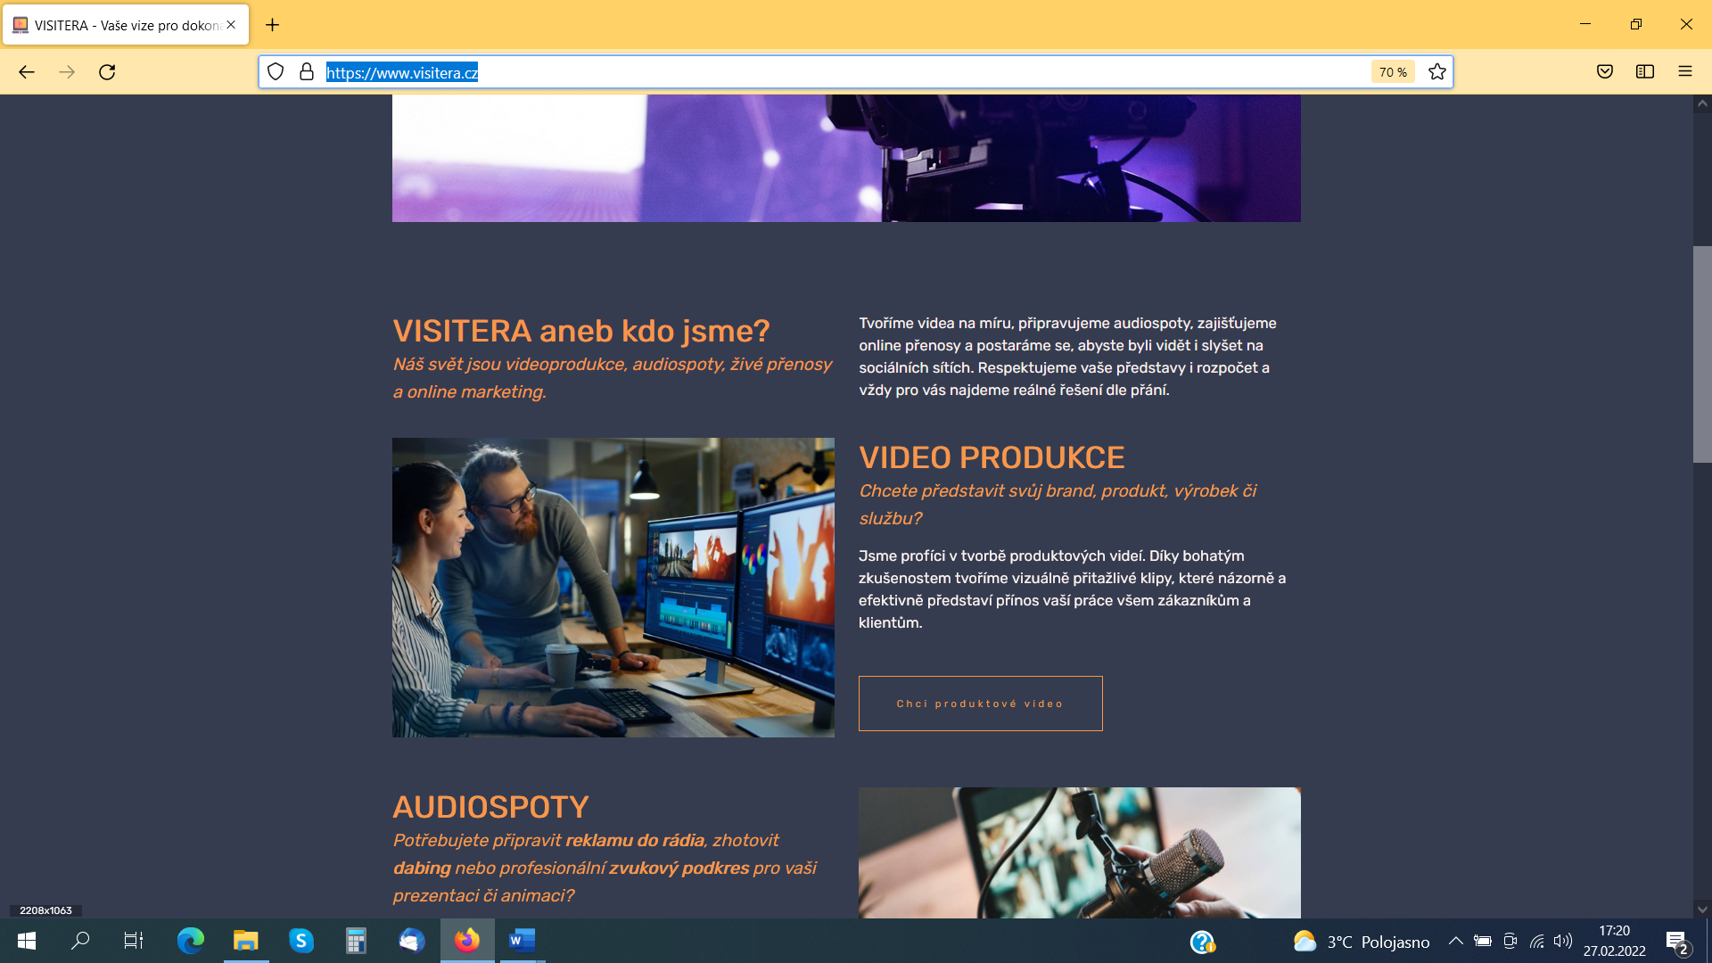

**Audiospoty**

Natočíme **reklamu do rádia**, včetně **dabingu** a zajistíme profesionální **zvukový podkres** pro vaší prezentaci či animaci. Disponujeme širokou nabídkou hlasů a veškeré projekty zpracujeme v maximální kvalitě v profesionálním studiu.

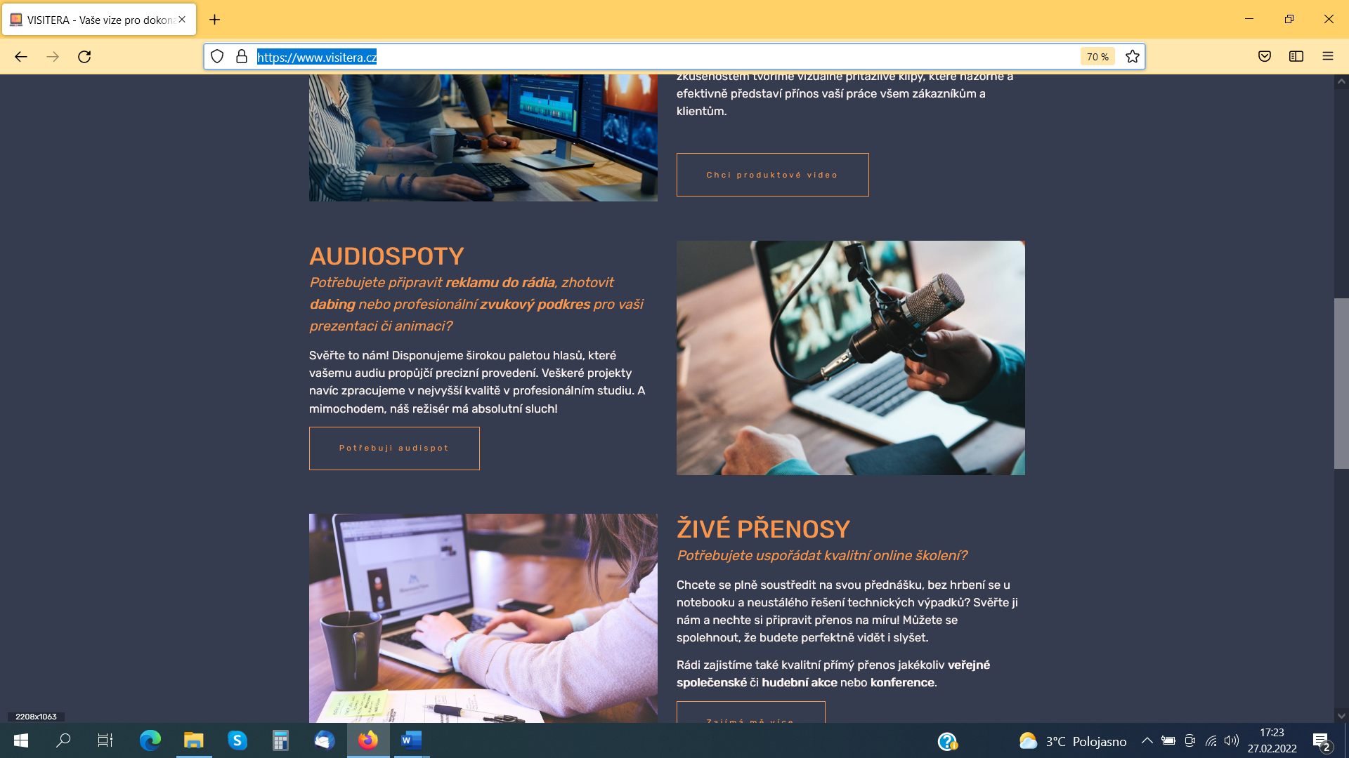

**Živé přenosy**

Rádi zajistíme také kvalitní přímý přenos vaší veřejné **společenské či hudební akce nebo konference** nebo online školení.

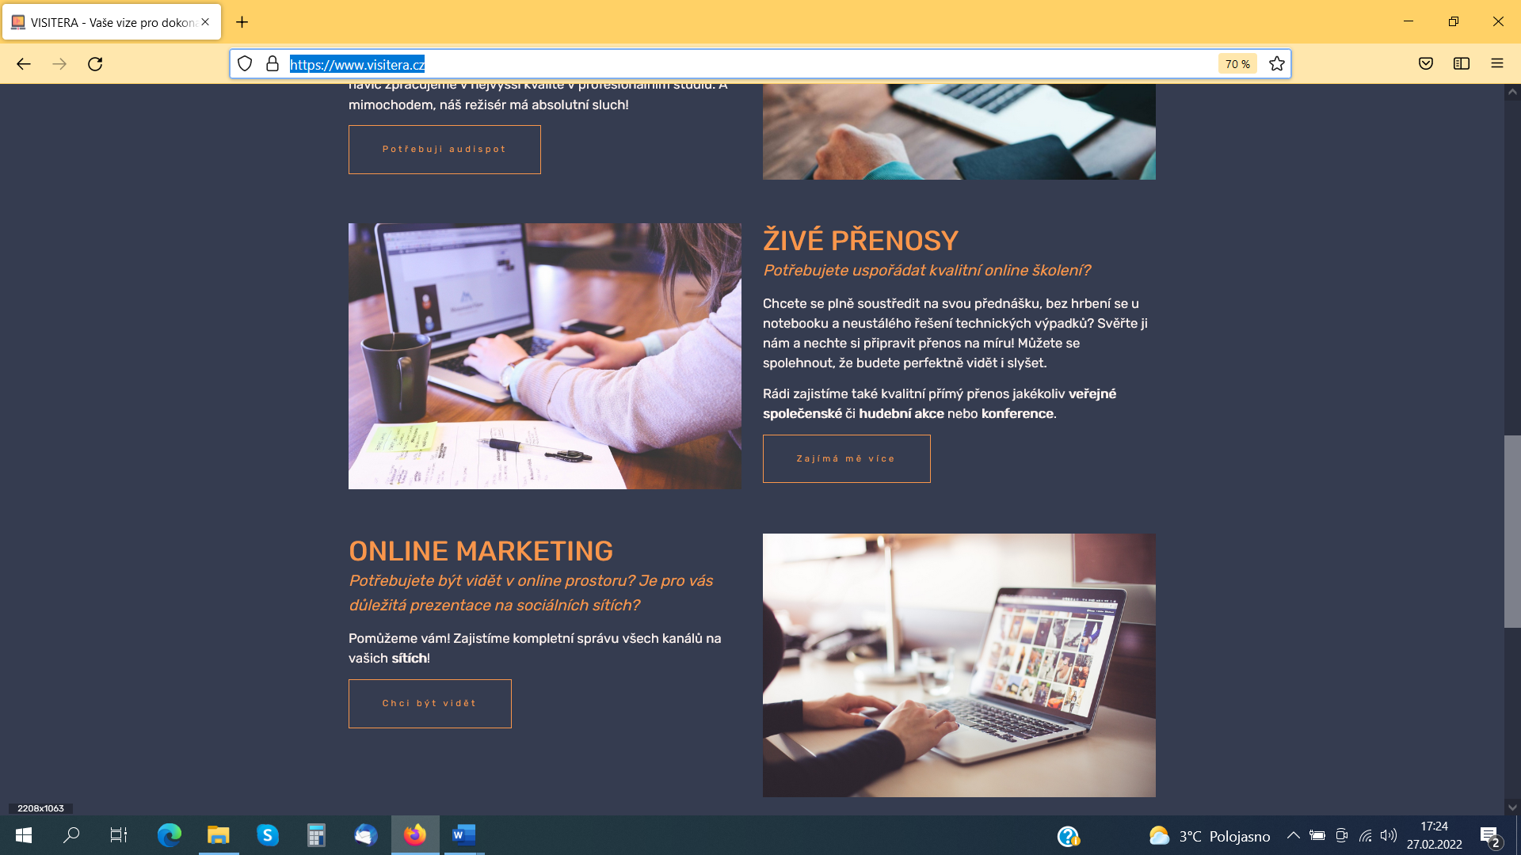

**On-line marketing**

Zajistíme vám kompletní **správu kanálů na sociálních sítích!**

<https://www.visitera.cz/>

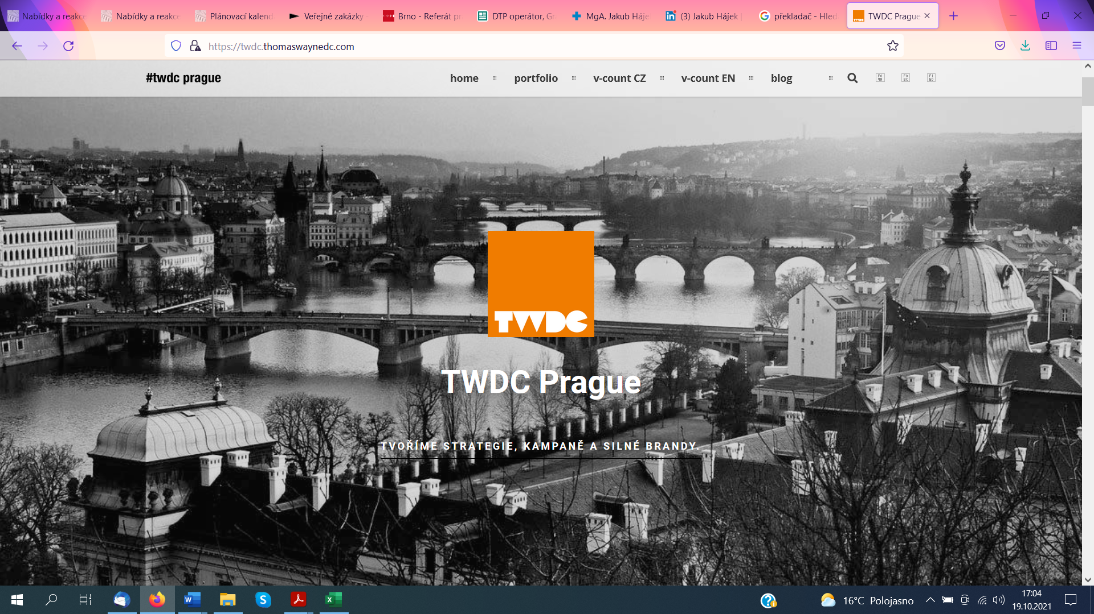

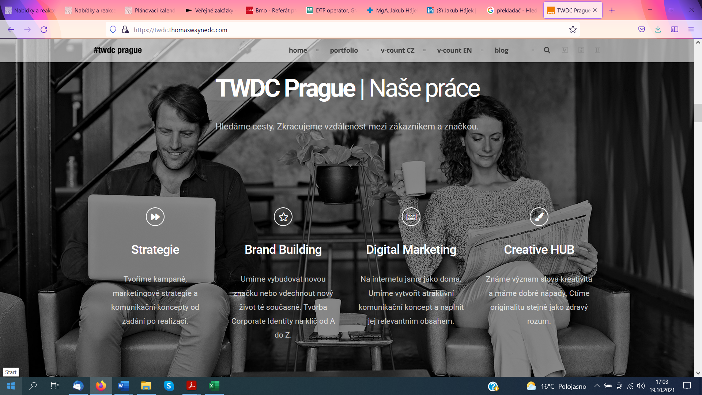

1. Závěr

|  |  |
| --- | --- |
| **Everesta, s.r.o.** | |
| **Mimoňská 3223, Česká Lípa**  tel.: +420 xxx  **Výstaviště 1 (prostory RHK), Brno**  tel.: +420 xxx  **Opletalova 919/5, Praha 1**  tel: +420 xxx | **Kotkova 384/4, Ostrava-Vítkovice 703 00**  tel.: +420 xxx  **Senovážné náměstí 248/2, České Budějovice**  tel: +420 xxx  **Hodolanská 32, Olomouc 779 00**  tel: +420 xxx |
| **Kontaktní osoba:**  xxx  tel.: +420 xxx  e-mail: xxx | |

Veškeré údaje v tomto dokumentu jsou pravdivé. Dále také akceptujeme veškeré podmínky zadávací dokumentace.

Přílohy:

* P1_Návrh zpracování vizuální identity_Everesta
* P2_Návrh webu_Everesta

V České Lípě dne 17.10.2024

Mgr. Ladislav Buček, jednatel

společnosti Everesta, s.r.o.